|  |  |  |
| --- | --- | --- |
| **ASSO** | | |
| **Numer ćwiczenia**:  **11** | Temat:  Routing statyczny na packet tracert | Imię i nazwisko: |
| Data wykonania : | Data oddania sprawozdania: | Ocena: |

Zadanie ma zawierać : sprawozdanie składające się z wklejonych screenów oraz opisanych wniosków i dołączonego pliku.pkt

1. Na packet tracert zbuduj sieć przedstawioną ponizej

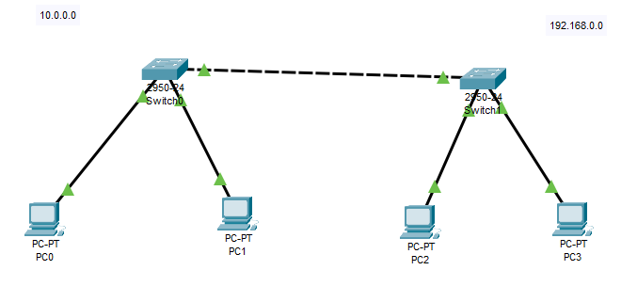

Komputery PC0 i PC1 znajdują się w sieci 10.0.0.0 , a komputery PC2 i PC3 w sieci 192.168.0.0.

Obie sieci mają maskę /24

1. Zaadresuj komputery ( adres IP oraz maska) dla podanych sieci ( w ostatnim oktecie wprowadź swój numer z dziennika dla pierwszego komputera, a dla drugiego do numeru z dziennika dodaj jeden)

Np. mam nr 5 to :

PC0 10.0.0.5

PC1 10.0.0.6

PC2 192.168.0.5

PC3 192.168.0.6

1. Sprawdź pingi pomiędzy:

PC0 i PC1

PC2 i PC3

PC0 i PC2

PC1 i PC3

1. Napisz wnioski na podstawie pingów( np. dlaczego PC0 i PC1 się pingują a PC0 i PC2 nie pingują
2. Usuń połączenie między switchami i dodaj 2 routery według schematu poniżej

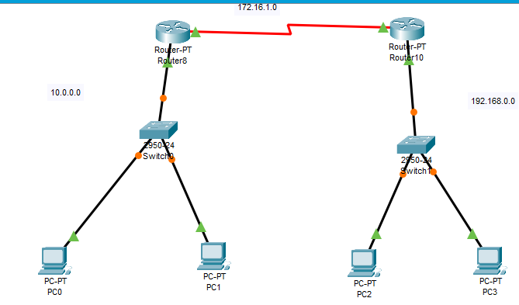

1. Zaadresuj interfejsy routerów

FastEthernet: jako brama dla danej sieci

np. 10.0.0.50+nr w dzienniku dla ostatniego oktetu dla routera8

np. 192.168.0.50+nr w dzienniku dla ostatniego oktetu dla routera10

serial adresy IP z sieci 172.16.1.0+ nr w dzienniku dla danego oktetu dla pierwszego routera oraz

adresy IP z sieci 172.16.1.0+ nr w dzienniku dla danego oktetu +1 dla drugiego routera

np. dla nr 5 w dzienniku

172.16.1.5 dla router8

172.16.1.6 dla router10

1. Sprawdź pingi pomiędzy:

PC0 i PC1

PC2 i PC3

PC0 i PC2

PC1 i PC3

1. Napisz wnioski na podstawie pingów( np. dlaczego PC0 i PC1 się pingują a PC0 i PC2 nie pingują
2. Ustaw trasy routingu statycznego na routerach router 8 i router 10
3. Sprawdź pingi pomiędzy:

PC0 i PC1

PC2 i PC3

PC0 i PC2

PC1 i PC3

1. Napisz wnioski na podstawie pingów( np. dlaczego PC0 i PC1 się pingują a PC0 i PC2 nie pingują
2. Dodaj bramy dla komputerów PC0 PC1 PC2 PC3
3. Sprawdź pingi pomiędzy:

PC0 i PC1

PC2 i PC3

PC0 i PC2

PC1 i PC3

1. Napisz wnioski na podstawie pingów( np. dlaczego teraz wszystkie komputery się pinguja?
2. Sprawdź liczbę hopów na z PC0 na PC3 i z pC3 na PC0 (tracert)